Sommario

Marvel Comics 1

Editore Corno 1

Labor Comics 1

Marvel 1

Serie Originali 3

Uncanny X-Men 3

The Amazing Spider-Man 3

DC Comics 3

Image Comics 3

# Marvel Comics

## Editore Corno

## Labor Comics

### Marvel

**Testata dedicata ai super eroi Marvel che segnò. dopo la fine dell'era Corno, il breve ritorno alla pubblicazione in Italia degli eroi della Casa delle Idee.**

**Le dimensioni dell’albo sono: 25*18 cm. Spiegare il discorso sul fallimento labor**

*anno inizio serie:* 1986  
*numeri rilasciati:* 1-2  
*numeri catalogati:* 2  
*formato:* spillato  
*nazione:* Italia  
*tipologia:* serie antologica

|  |  |  |
| --- | --- | --- |
| Nr | Serie/Numero | Data |
| 1 | Marvel #1 | 6/1986 |
| 2 | Marvel #2 | 7/1986 |

Storie Contenute

Nel numero 1, vengono presentate le seguenti storie:

* Uncanny X-Men #123, #124 (Luglio, Agosto 1979)
* The Amazing Spider-Man #220 (Settembre 1981)
* The Incredible Hulk (vol.2) #245 (Marzo 1980) (Prima Parte)

Nel numero 2 sono presenti le seguenti storie:

* Uncanny X-Men #125, #126 (Luglio, Agosto 1979)
* Daredevil #168 (Gennaio 1981)
* The Incredible Hulk (vol.2) #245 (Marzo 1980) (Seconda Parte)

Le serie ripartono da dove si era fermata l’editoria Corno:

* Uncanny X-Men (ossia L’Uomo Ragno II #30)
* The Amazing Spider-Man (L’Uomo Ragno II #58)
* The Incredible Hulk (vol.2) (Settimanale de l’Uomo Ragno #20)
* Daredevil (L’Uomo Ragno II #50)

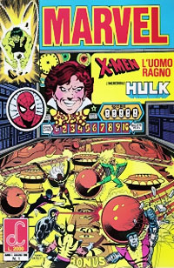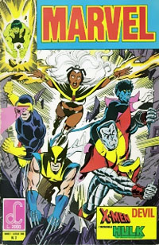

## Serie Originali

### Daredevil

### Uncanny X-Men

### The Amazing Spider-Man

### The Incredible Hulk (vol.2)

# DC Comics

# Image Comics